**Муниципальное бюджетное дошкольное образовательное учреждение муниципального образования г. Краснодар «Детский сад №209»**

**Конспект мероприятия на тему:**

**«День снятия Блокады Ленинграда»**

**(подготовительная группа)**

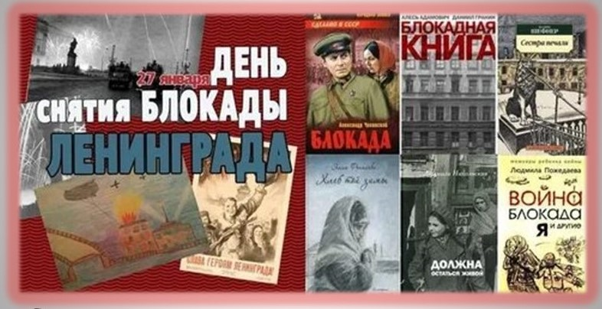

**Автор разработки:**

**воспитатель МБДОУ МО**

**г. Краснодар «Детский сад №209»**

**Хзмалян С. М.**

**Краснодар**

**2025 г.**

**Цель:**

- расширить представление детей о героическом подвиге жителей блокадного Ленинграда.

**Задачи:**

- Познакомить детей с жизнью людей в это время.

- Развивать способность чувствовать, сопереживать, умение слушать окружающих, воспитывать чувство патриотизма.

- Рассказать детям о жизни взрослых и детей в тяжелые военные годы.

- Воспитывать уважительные отношения к исторической памяти своего народа, к ветеранам войны.

- Обогащать знания детей о героическом прошлом нашего города;

- Формировать любовь к родному городу.

- Расширять и закреплять понятия «блокада», «прорыв блокады», «кольцо блокады».

- Развивать интонационную выразительность речи при чтении стихов.

**Предварительная работа:**

1. Рассматривание иллюстраций блокадного Ленинграда;

2. Заучивание стихов о Блокаде;

3. Беседы с детьми;

4. Слушание военных песен.

5. Чтение художественной литературы по теме.

**Оборудование и материалы:** презентация «Блокада Ленинграда», видеофильм о блокадном Ленинграде, стенд с наглядным материалом о Блокаде, свеча, 125гр. хлеба (заранее взвесили в столовой), выставка детских работ по теме.

Воспитатель: Ребята, сегодня 27 января у нас с вами особенный день. В этот день сняли блокаду Ленинграда. А как вы думаете, что обозначает слово блокада?

Ответы.

Ребенок: Сегодня день особенный, ребята,

День памяти - торжественный, святой.

81 год со дня снятия блокады,

Отмечает Ленинград родной.

В тот день, прорвав кольцо блокады,

Мужественный город из последних сил

Дал бой врагам, отбросив их от Ленинграда,

И в яростных сраженьях победил.

Воспитатель: Давайте вспомним, кто является основателем города?

Ответы.

Воспитатель: А сколько замечательных имен имел город Ленинград?

Ответы.

Воспитатель: Ребята, скажите, какова была норма хлеба в те далекие времена, и каков был этот хлеб на вкус?

Ответы.

Ребенок: В дыму ленинградское небо,

Но горше смертельных ран.

Тяжёлого хлеба, блокадного хлеба,

Сто двадцать пять грамм.

Воспитатель: Хлеб готовили из отрубей, он был горький. Он был невкусный, норма была очень маленькая, выдавали хлеб по карточкам, а если карточку потеряешь, то и вообще останешься голодным.

Воспитатель: Как называлась дорога, по которой нам тогда доставляли продовольствие?

Ответы.

Воспитатель: Да - Дорогой жизни. По этой дороге доставляли продовольствие в город, а из города вывозили слабых и больных. Вывозили их на машинах, эти машины назывались - полуторки. Посмотрите на картинку, вот такие машины проезжали по дороге жизни.

Воспитатель: Правда не все машины доезжали до места назначения, иногда машины проваливались под лед, вместе с провизией и даже вместе с людьми.

А как называется озеро, по которому проходила эта дорога жизни?

Ответы.

Ребенок: Дорога жизни узким коридором,

Протянута по Ладожскому льду.

Она спасала Ленинград - любимый город,

В том страшном и чудовищном аду.

Воспитатель: Ребята, я вам предлагаю поиграть. Представьте, что вам тоже нужно доставить продукты, а доставлять вы их будете, тоже по дороге жизни. У вас на полу две полосы (квадратики бумаги), нужно аккуратно по квадратикам передвигаться, мимо не наступаем, иначе провалился и главное нужно перевезти продукты с одного берега на другой, ничего не теряя.

Воспитатель: Ребята, а вы знаете, что в то время детям тоже было очень трудно, но они учились, помогали старшим, после учебы они еще и работали. А вспомните, как звали девочку, которая вела дневник.

Ответы.

Ребенок: В осаждённом Ленинграде

Эта девочка жила.

В ученической тетради

Свой дневник она вела.

В дни войны погибла Таня,

Таня в памяти жива:

Затаив на миг дыханье,

Слышит мир её слова.

Воспитатель: Это было тяжелое время. 900 дней и ночей был оторван город от Большой земли. Полностью от блокады Ленинград был освобождён только в январе 1944 года.

**Просмотр видео фильма о блокадном Ленинграде.**

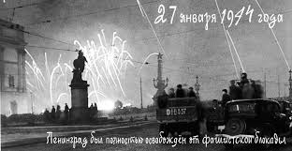

Воспитатель: В холода, когда бушуют снегопады

В Петербурге этот день особо чтут, -

Город празднует День снятия блокады,

И гремит в морозном воздухе салют.

Это залпы в честь свободы Ленинграда!

В честь бессмертия не выживших детей…

Беспощадная фашистская осада,

Продолжалась девятьсот голодных дней.

Замерзая, люди близких хоронили,

Пили воду из растопленного льда,

Из любимых книжек печь зимой топили,

И была дороже золота еда.

Ели маленький кусок ржаного хлеба,

По чуть-чуть… Никто ни крошки не ронял.

И бомбёжка вместо звёзд ночного неба,

И руины там, где дом вчера стоял…

Но блокаду чёрных месяцев прорвали!

И когда врага отбросили назад,

Был салют! Его снаряды возвещали:

- Выжил! Выстоял! Не сдался Ленинград!

От усталости, шатаясь, ленинградцы,

Шли на улицы, и слышалось: «Ура!»

И сквозь слёзы начинали обниматься, -

Всё! Закончилась блокадная пора!

Есть салют у нас весной - на День Победы,

Он цветами красит небо всей стране,

Но особо почитают наши деды,

Тот салют в голодно-белом январе…

Воспитатель: Предлагают минутой молчания почтить всех кто погиб ради нашего счастливого сегодняшнего времени.

**Минута молчания.**

Воспитатель: Сегодня, 27 января, в день полного освобождения Ленинграда от фашистских захватчиков, я предлагаю вам дома вечером в окошке зажечь свечу памяти или просто фонарик. Это будет символизировать нашу память о той страшной странице истории нашего великого города. 900 дней. Дней, наполненных голодом, холодом, страхом, смертью и скорбью.

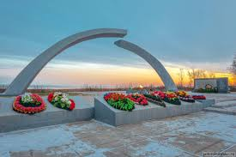Пронесем же память, об этом героическом подвиге наших великих защитников города, через года, через века. Пока мы живы - жива память. Пока жива память - мы будем жить!